PASLAUGŲ PIRKIMO-PARDAVIMO SUTARTIS Nr. ______
SPECIALIOSIOS SĄLYGOS

Du tūkstančiai dvidešimt ketvirtųjų metų spalio mėnesio _______ diena

Viešoji įstaiga Marijampolės ligoninė, juridinio asmens kodas 165803154, kurios registruota buveinė yra Palangos g. 1, LT-68188 Marijampolė, duomenys apie įstaigą kaupiami ir saugomi Lietuvos Respublikos juridinių asmenų registre, atstovaujama direktoriaus Manto Čėsnos, veikiančio (-ios) pagal įstaigos įstatus (toliau – Užsakovas), ir
UAB Diagnostikos laboratorija, juridinio asmens kodas 300598351, kurios registruota buveinė yra Žemaičių pl. 37, Kaunas, duomenys apie įmonę kaupiami ir saugomi Lietuvos Respublikos juridinių asmenų registre, atstovaujama Viešųjų pirkimų vadovės Jolantos Zaikauskienės, veikiančios pagal suteiktą įgaliojimą Nr. ĮG22-103 (toliau – Paslaugų teikėjas),
toliau kartu šioje paslaugų pirkimo sutartyje vadinami „Šalimis“, o kiekvienas atskirai – „Šalimi“, sudarė šią paslaugų pirkimo sutartį, toliau vadinamą „Sutartimi“, ir susitarė dėl toliau išvardytų sąlygų.

- SUTARTIES OBJEKTAS

  - Sutarties objektas – Mikrobiologiniai tyrimai (toliau – Paslaugos).
  - Paslaugos turi būti teikiamos laiku ir kokybiškai, vadovaujantis technine specifikacija (Sutarties 1 priedas), teisės aktų, reglamentuojančių Paslaugų teikimą, nuostatomis, viešojo pirkimo dokumentais ir šios Sutarties sąlygų reikalavimais. Jei Sutartyje pateikiamos nuorodos į teisės aktus, turi būti taikomos aktualios teisės aktų redakcijos, jei nenurodyta kitaip.
  - Užsakovas neįsipareigoja užsakyti (ar pirkti) visų Paslaugų teikėjo pasiūlyme ir laboratorinių tyrimų atlikimo paslaugų įkainių lentelėje (Sutarties 2 ir 3 priedai) numatyto kiekio ir/ar pozicijų.

- SUTARTIES GALIOJIMAS, VYKDYMO PRADŽIA, TRUKMĖ IR TERMINAI

  - Sutartis įsigalioja, kai sutartį pasirašo abi šalys ir tiekėjas pateikia sutarties įvykdymo užtikrinimą ir galioja, kol Užsakovas nuperka Paslaugų už sutarties 3.1 punkte nurodytą vertę, bet ne ilgiau kaip 25 (dvidešimt penkis) mėn., arba kol Sutarties Šalys sutaria ją nutraukti, arba kol Sutarties galiojimas pasibaigia (visiškai įvykdomi įsipareigojimai), nutraukiama įstatymu ar Sutartyje nustatytais atvejais.
  - Sutarties galiojimo terminą sudaro: 24 (dvidešimt keturių) mėnesių Paslaugų teikimo terminas ir 30 (trisdešimt) k. d. apmokėjimo už suteiktas Paslaugas terminas.
  - Paslaugos suteikiamos Techninėje specifikacijoje nurodytais terminais ir tvarka.

- SUTARTIES KAINA (KAINODAROS TAISYKLĖS) IR MOKĖJIMO SĄLYGOS

  - Pradinė Sutarties vertė 1 pirkimo objekto daliai – 90 000 Eur be PVM.
  - Šiai Sutarčiai taikoma fiksuotų įkainių kainodara.
  - Paslaugų įkainiai nurodyti Sutarties 3 priede („Laboratorinių tyrimų atlikimo paslaugų įkainių lentelė“).
  - Į Paslaugų įkainį įskaičiuotos visos su Paslaugų teikimu susijusios išlaidos ir visos kitos, Paslaugų teikėjui priklausančios pagal Lietuvos Respublikos įstatymus ir kitus teisės aktus bei šią Sutartį, išlaidos. Jei kai kurios Paslaugos ar mokesčiai (išskyrus PVM) nėra įvertinti (įtraukti į įkainius), laikoma, kad jie bus atliekami, suteikiami neatlygintinai, skaičiuojami iš Paslaugų teikėjo lėšų. Paslaugų teikėjas neturi teisės reikalauti padengti jokių išlaidų, viršijančių paslaugų įkainius (be PVM) ir PVM.
  - Paslaugoms taikomas PVM apskaičiuojamas ir mokamas pagal galiojančius teisės aktus. Paslaugoms taikomo PVM tarifo dydžio perskaičiavimas (peržiūra):
    - bet kuriuo Sutarties galiojimo momentu Paslaugoms taikomas PVM turi būti perskaičiuojamas, kai teisės aktais pakeičiamas Paslaugoms taikomo PVM tarifo dydis;
    - PVM pokyčio dydis yra proporcingas PVM tarifo pokyčio dydžiui. Šio punkto nuostata taikoma tik tada, kai PVM tarifas keičiasi (didėja arba mažėja) dėl teisės aktų pasikeitimo ir netaikoma, jei PVM tarifas didėja ar atsiranda pareiga jį mokėti dėl nuo Paslaugų teikėjo priklausančių aplinkybių, pavyzdžiui, pasikeičia jo veikla, tampa PVM mokėtoju ir pan., – tokius galimus pokyčius Paslaugų teikėjas turi įvertinti teikdamas pasiūlymą ir tokiu atveju PVM nebus keičiamas.
  - Bet kuri Sutarties Šalis Sutarties galiojimo metu turi teisę inicijuoti Sutartyje numatytų įkainių perskaičiavimą (keitimą) ne anksčiau kaip po 6 (šešių) mėnesių nuo Sutarties įsigaliojimo dienos (jeigu perskaičiavimas jau buvo atliktas – nuo paskutinio perskaičiavimo pagal šį punktą dienos), jeigu vartotojų kainų indeksas „SVEIKATA“ kainų pokytis (k), apskaičiuotas kaip nustatyta Sutarties 3.9 punkte, viršija 5 procentus. Atlikdamos perskaičiavimą Šalys vadovaujasi Valstybinės duomenų agentūros viešai Oficialiosios statistikos portale paskelbtais Rodiklių duomenų bazės duomenimis, iš kitos Šalies nereikalaudamos pateikti oficialaus Lietuvos Valstybinės duomenų agentūros ar kitos institucijos išduoto dokumento ar patvirtinimo.
  - Šalys privalo nurodyti indekso reikšmę laikotarpio pradžioje ir jos nustatymo datą, indekso reikšmę laikotarpio pabaigoje ir jos nustatymo datą, kainų pokytį (k), perskaičiuotus įkainius, perskaičiuotą pradinės Sutarties vertę.
  - Perskaičiuotieji įkainiai taikomi užsakymams, pateiktiems po to, kai Šalys sudaro susitarimą dėl įkainių perskaičiavimo.
  - Nauji įkainiai apskaičiuojami pagal formulę:
$a_{1}=a+\left(\frac{k}{100}×a\right)$, kur
a – įkainis (Eur be PVM)) (jei jis jau buvo perskaičiuotas, tai po paskutinio perskaičiavimo).
a₁ – perskaičiuotas (pakeistas) įkainis (Eur be PVM)
k – pagal vartotojų kainų indeksą apskaičiuotas „SVEIKATA“ kainų pokytis (padidėjimas arba sumažėjimas) (%). „k“ reikšmė skaičiuojama pagal formulę:
$k =\frac{{Ind}_{naujausias}}{{Ind}_{pradžia}}×100-100$, (proc.) kur
Ind_{naujausias} – kreipimosi dėl kainos perskaičiavimo išsiuntimo kitai šaliai datą naujausias paskelbtas kainų indeksas „SVEIKATA“
Ind_{pradžia} – laikotarpio pradžios datos (mėnesio) kainų indeksas „SVEIKATA“
Pirmojo perskaičiavimo atveju laikotarpio pradžia (mėnuo) yra Sutarties įsigaliojimo diena. Antrojo ir vėlesnių perskaičiavimų atveju laikotarpio pradžia (mėnuo) yra paskutinio perskaičiavimo metu naudotos paskelbto atitinkamo indekso reikšmės mėnuo.
  - Skaičiavimams indeksų reikšmės imamos keturių skaitmenų po kablelio tikslumu. Apskaičiuotas pokytis (k) tolimesniems skaičiavimams naudojamas suapvalinus iki vieno skaitmens po kablelio, o apskaičiuotas įkainis „a“ suapvalinamas iki dviejų skaitmenų po kablelio.
  - Vėlesnis kainų arba įkainių perskaičiavimas negali apimti laikotarpio, už kurį jau buvo atliktas perskaičiavimas.
  - Dėl Paslaugų įkainių (be PVM) ir (ar) Paslaugoms taikomo PVM perskaičiavimo suinteresuota Šalis kreipiasi į kitą Šalį raštu. Perskaičiuojami įkainiai (be PVM) ir (ar) perskaičiuojamas PVM įforminamas Šalių rašytiniu susitarimu. Perskaičiuoti Paslaugų įkainiai taikomi tik toms Paslaugoms, kurios bus teikiamos po Šalių pasirašyto susitarimo įsigaliojimo dienos. Perskaičiuotas PVM taikomas nuo teisės akto, kuriuo nustatytas naujas PVM, įsigaliojimo dienos. Atlikus Paslaugų įkainių perskaičiavimą pagal Sutartyje nurodytas peržiūros sąlygas ir vadovaujantis Kainodaros taisyklių nustatymo metodikos, patvirtintos Viešųjų pirkimų tarnybos direktoriaus 2017 m. birželio 28 d. įsakymu Nr. 1S-95 „Dėl Kainodaros taisyklių nustatymo metodikos patvirtinimo“, 19¹ punkte numatyta tvarka, atitinkamai patikslinami (didėja arba mažėja) Sutarties 3.1 punkte nurodytų įkainių be PVM dydžiai ir, esant poreikiui, patikslinama (didėja arba mažėja) pradinės Sutarties vertė.
  - Už Paslaugas avansinis mokėjimas nenumatytas.
  - Užsakovas už Paslaugas Paslaugų teikėjui sumoka per 30 (trisdešimt) dienų nuo Paslaugų teikėjo Paslaugų priėmimo – perdavimo akto apie suteiktas Paslaugas ir sąskaitos faktūros už suteiktas Paslaugas pateikimo Užsakovui dienos. Paslaugos priimamos pagal Paslaugų priėmimo - perdavimo aktą iki kito mėnesio 3 d. Užsakovas per 5 (penkias) darbo dienas nuo aktų apie suteiktas Paslaugas gavimo dienos priima Paslaugas ir pasirašo, jei visos Paslaugos atitinka Sutartyje nustatytus reikalavimus ir yra įvykdyti kiti Sutartyje nustatyti Paslaugų teikėjo įsipareigojimai, arba nepasirašo pateiktų aktų, tuo pačiu terminu grąžindamas juos Paslaugų teikėjui, ir nurodo grąžinimo motyvus, pastabas dėl netinkamo Paslaugų atlikimo bei priemones, kurių Paslaugų teikėjas privalo imtis, kad suteiktų Paslaugų priėmimo – perdavimo aktas būtų pasirašytas.
  - Užsakovas sumoka Paslaugų teikėjui už faktiškai suteiktas paslaugas pagal Pasiūlyme nurodytus Paslaugų teikimo įkainius. Suteiktų Paslaugų rezultatas laikomas priimtu, jeigu Užsakovo atstovas, atsakingas už Sutarties vykdymą, pasirašo suteiktų Paslaugų priėmimo – perdavimo aktą.
  - Sutarties vykdymo metu, atsiradus poreikiui, įsigyti Paslaugų sąraše nenurodytų, tačiau su pirkimo objektu susijusių paslaugų, Užsakovas galės jų įsigyti neviršijant 10 procentų pradinės Sutarties vertės. Už Paslaugų sąraše nenurodytas, tačiau su pirkimo objektu susijusias paslaugas bus apmokėta ne didesnėmis nei užsakymo dieną Paslaugų teikėjo prekybos vietoje, kataloge ar interneto svetainėje nurodytomis galiojančiomis šių paslaugų kainomis arba, jei tokios kainos neskelbiamos, Paslaugų teikėjo pasiūlytomis, konkurencingomis ir rinką atitinkančiomis kainomis.
  - Vykdant Sutartį, sąskaitos faktūros Užsakovui teikiamos tik elektroniniu būdu:
    - Elektroninės sąskaitos faktūros, atitinkančios Europos elektroninių sąskaitų faktūrų standartą, kurio nuoroda paskelbta 2017 m. spalio 16 d. Komisijos įgyvendinimo sprendime (ES) 2017/1870 dėl nuorodos į Europos elektroninių sąskaitų faktūrų standartą ir sintaksių sąrašo paskelbimo pagal Europos Parlamento ir Tarybos direktyvą 2014/55/ES (OL 2017 L 266, p. 19) (toliau – Europos elektroninių sąskaitų faktūrų standartas), teikiamos Paslaugų teikėjo pasirinktomis priemonėmis.
    - Europos elektroninių sąskaitų faktūrų standarto neatitinkančios elektroninės sąskaitos faktūros gali būti teikiamos tik naudojantis informacinės sistemos „E. sąskaita“ priemonėmis.
    - Užsakovas elektronines sąskaitas faktūras priima ir apdoroja naudodamasi informacinės sistemos „E. sąskaita“ priemonėmis, išskyrus Lietuvos Respublikos viešųjų pirkimų įstatymo 22 straipsnio 12 dalyje nustatytus atvejus. Elektroninė sąskaita faktūra suprantama kaip sąskaita faktūra, išrašyta, perduota ir gauta tokiu elektroniniu formatu, kuris sudaro galimybę ją apdoroti automatiniu ir elektroniniu būdu.
  - Užsakovas už Paslaugas Paslaugų teikėjui atsiskaito mokėjimo pavedimu į Paslaugų teikėjo nurodytą banko sąskaitą: sąskaitos Nr. LT24 7300 0101 0332 6837, AB Swedbank , banko kodas 73000. Apmokėjimas laikomas įvykdytu, kai pinigai patenka į Teikėjo šiame punkte nurodytą sąskaitą.

- SUTARTIES ĮVYKDYMO UŽTIKRINIMAS

  - Sutartis įsigalioja, kai Paslaugų teikėjas pateikia Sutarties įvykdymo užtikrinimą patvirtinančius dokumentus. Sutarties įvykdymo užtikrinimas pateikiamas Sutarties valiuta ar kita Užsakovui priimtina laisvai konvertuojama valiuta.
  - Sutarties įvykdymas užtikrinamas banko garantija arba draudimo bendrovės laidavimu. Pasirašius Sutartį, Paslaugų teikėjas ne vėliau kaip per 10 (dešimt) kalendorinių dienų nuo Sutarties pasirašymo dienos Užsakovui pateikia Lietuvos Respublikoje ar užsienyje registruoto banko garantiją arba draudimo bendrovės laidavimo raštą (pateikiant jį su tinkamai patvirtinta laidavimo draudimo liudijimo kopija ir apmokėjimą patvirtinančiu dokumentu ar kitu lygiaverčiu dokumentu). Į banko garantijos arba draudimo bendrovės laidavimo tekstą turi būti įtraukta nuostata, kad Šalių ginčai sprendžiami Lietuvos Respublikos teisės aktų nustatyta tvarka, Lietuvos Respublikos teismuose. Sutarties įvykdymo užtikrinimo vertė 1 pirkimo objekto daliai 1 800 Eur, 2 pirkimo objekto daliai 1 200 Eur, 3 pirkimo objekto daliai 2 000 Eur. Nustatytu terminu nepateikus Lietuvos Respublikoje ar užsienyje registruoto banko garantijos arba draudimo bendrovės laidavimo rašto laikoma, kad Paslaugų teikėjas atsisakė sudaryti Sutartį.
  - Banko garantijos arba draudimo bendrovės laidavimo galiojimo terminas privalo būti ne trumpesnis kaip 30 (trisdešimt) kalendorinių dienų po galutinio Paslaugų atlikimo akto dienos. Jei Sutarties vykdymo metu užtikrinimą išdavęs juridinis asmuo negali įvykdyti savo įsipareigojimų, Užsakovas gali raštu pareikalauti Paslaugų teikėjo per 14 (keturiolika) dienų pateikti naują Sutarties įvykdymo užtikrinimą, tokiomis pačiomis sąlygomis, kaip ir ankstesnysis, o šio reikalavimo neįvykdžius – nutraukti Sutartį.
  - Sutarčiai galiojant ilgiau kaip vienerius metus, Paslaugų teikėjo pateikiamas Sutarties įvykdymo užtikrinimo dokumentas gali galioti trumpiau nei iki 30 (trisdešimt) kalendorinių dienų po Sutartyje numatyto vėliausio sutartinių įsipareigojimų vykdymo termino pabaigos, bet likus ne mažiau nei 20 (dvidešimt) kalendorinių dienų iki Sutarties įvykdymo užtikrinimo dokumento galiojimo termino pabaigos, tokio dokumento galiojimas privalo būti pratęstas. Šiuo atveju paskutinio Sutarties įvykdymo užtikrinimo dokumento galiojimo pratęsimo terminas turi būti lygus 4.3 punkte nurodytam terminui. Šiame punkte nurodyta tvarka Paslaugų teikėjui nepratęsus Sutarties įvykdymo užtikrinimo dokumento galiojimo termino, Užsakovas įgyja teisę reikalauti sumokėti visą Sutarties įvykdymo užtikrinime nurodytą sumą.
  - Užsakovui gavus informacijos, jog banko išduota garantija arba draudimo bendrovės laidavimas nebeatitinka Sutartyje keliamų reikalavimų, Paslaugų teikėjas įsipareigoja per 14 (keturiolika) kalendorinių dienų nuo Užsakovo reikalavimo pateikti banko garantiją arba draudimo bendrovės laidavimą atitinkantį Sutarties reikalavimus.
  - Užsakovas gali pasinaudoti Sutarties įvykdymo užtikrinimu esant bet kuriai iš žemiau nurodytų aplinkybių:
    - Paslaugų teikėjas nevykdo savo įsipareigojimų pagal Sutartį;
    - Paslaugų teikėjas laiku nevykdo Užsakovo nurodymo ištaisyti netinkamai įvykdytus arba neįvykdytus sutartinius įsipareigojimus;
    - jei dėl bet kokių Paslaugų teikėjo veiksmų ar neveikimo Užsakovas patyrė nuostolius (įskaitant, bet neapsiribojant papildomoms išlaidom ar kitais tiesioginiais nuostoliais).
  - Sutarties įvykdymo užtikrinimas yra skirtas visų Paslaugų teikėjo sutartinių įsipareigojimų įvykdymui užtikrinti.
  - Jei Sutartis yra nutraukiama dėl bet kokios priežasties, Sutarties įvykdymo užtikrinimas gali būti panaudotas bet kokiai iš Paslaugų teikėjo Užsakovui priklausančiai pinigų sumai susigrąžinti, o garantas dėl jokios priežasties negali užvilkinti mokėjimo pagal jį arba prieštarauti.
  - Užsakovas turi teisę atmesti Sutarties įvykdymo užtikrinimą, gavęs informaciją, kad Sutarties įvykdymą užtikrinantis asmuo tapo nemokus ar neįvykdė įsipareigojimų kitiems ūkio subjektams, ar netinkamai juos vykdė.

- ŠALIŲ ATSAKOMYBĖ

5.1. Neatlikus apmokėjimo nustatytais terminais, Paslaugų teikėjo pareikalavimu Užsakovas privalo sumokėti Paslaugų teikėjui už kiekvieną uždelstą dieną 0,02 (dviejų šimtųjų) % delspinigių nuo laiku neapmokėtos sumos už kiekvieną uždelstą dieną.
5.2. Jei Paslaugų teikėjas dėl savo kaltės neatlieka Paslaugų nustatytu terminu, Užsakovas nesumažindamas kitų savo teisių gynimo būdų, turi teisę reikalauti 0,02 (dviejų šimtųjų) % dydžio delspinigių nuo neatliktų Paslaugų kainos už kiekvieną termino praleidimo dieną, neviršijant 5 (penkių) % bendros Sutarties kainos.
5.3. Jei apskaičiuoti delspinigiai viršija 10 (dešimt) % bendros Sutarties kainos, Užsakovas gali, prieš tai raštu įspėjęs Paslaugų teikėją:
5.3.1. išskaičiuoti delspinigių sumą iš Paslaugų teikėjui mokėtinų sumų;
5.3.2. pasinaudoti Sutarties įvykdymo užtikrinimu (jeigu taikoma);
4.3.3. nutraukti Sutartį.
4.4. Paslaugų teikimo trūkumus ar defektus Paslaugų teikėjas pašalina savo jėgomis ir lėšomis.

- SUBTEIKĖJAI IR JŲ KEITIMO TVARKA

6.1. Tiekėjas Sutarčiai vykdyti pasitelkia Subtiekėją (us) – įrašoma (toliau – Subtiekėjas (-ai)).
6.2. Subteikėjų pasitelkimas nekeičia Paslaugų teikėjo atsakomybės dėl tinkamo Sutarties įvykdymo. Paslaugų teikėjas prisiima atsakomybę už Subteikėjų veiklą vykdant Sutartį ir atsako už sutartinių prievolių neįvykdymą ar netinkamą įvykdymą.
6.3. Sutarties vykdymo metu Paslaugų teikėjas gali inicijuoti Subteikėjo, nurodyto Sutartyje, pakeitimą/atsisakymą, pateikti Užsakovui raštišką prašymą keisti/atsisakyti Subteikėjo ir keičiamo Subteikėjo, kurio pajėgumu remiamasi, kvalifikaciją pagrindžiančius dokumentus.
6.4. Keičiamas Subteikėjas, kurio pajėgumu remiamasi, privalo būti ne žemesnės kvalifikacijos, kaip Subteikėjas, kurio pajėgumu remiamasi, nurodytas Sutartyje.
6.5. Gavęs prašymą pakeisti/atsisakyti Subteikėją/-o, Užsakovas įvertina keičiamo Subteikėjo, kurio pajėgumu remiamasi, Paslaugų teikėjo kvalifikaciją įrodančius dokumentus ir apie priimtą sprendimą Paslaugų teikėjui praneša raštu ne vėliau kaip per 10 (dešimt) darbo dienų, pateikia sutikimą pakeisti Subteikėją kitu Subteikėju arba jo atsisakyti, nei nurodyta Sutartyje, arba išdėsto nesutikimo keisti/atsisakyti Subteikėją motyvus.
6.6. Šalims tarpusavyje susitarus dėl Subteikėjo keitimo/atsisakymo, šie keitimai/atsisakymai įforminami raštišku susitarimu, kuris yra neatskiriama Sutarties dalis. Subteikėjo keitimas/atsisakymas nelaikomas Sutarties sąlygų keitimu.
6.7. Sudarius Sutartį, tačiau ne vėliau negu Sutartis pradedama vykdyti, Paslaugų teikėjas įsipareigoja Užsakovui pranešti tuo metu žinomų subteikėjų pavadinimus, kontaktinius duomenis ir jų atstovus. Užsakovas taip pat reikalauja, kad Paslaugų teikėjas informuotų apie minėtos informacijos pasikeitimus visu Sutarties vykdymo metu, taip pat apie naujus subteikėjus, kuriuos jis ketina pasitelkti vėliau.

- SUSIRAŠINĖJIMAS

7.1. Sutarties Šalys susirašinėja lietuvių kalba. Visi pranešimai, sutikimai ir kitas susižinojimas, kuriuos Šalis gali pateikti pagal šią Sutartį, bus laikomi galiojančiais ir įteiktais tinkamai, jeigu yra asmeniškai pateikti kitai Šaliai ir gautas patvirtinimas apie gavimą arba išsiųsti registruotu paštu, elektroniniu paštu (patvirtinant gavimą) toliau nurodytais adresais ar kitais adresais, kuriuos nurodė viena Šalis, pateikdama pranešimą:
 | Užsakovas | Paslaugų teikėjas
Vardas Pavardė | Jūratė Strazdauskienė | Sigla Ravinskienė
Adresas | Palangos g. 1, Marijampolė | Kosmonautų g. 14A, Marijampolė
Telefonas | 8 343 51911 | 867926558
El. paštas | j.strazdauskiene@marijampolesligonine.lt | sigla.ravinskiene@anteja.lt
7.2. Jei pasikeičia Šalies adresas ir kiti duomenys, tokia Šalis turi informuoti kitą Šalį pranešdama ne vėliau, kaip prieš 5 (penkias) darbo dienas. Jei Šaliai nepavyksta laikytis šių reikalavimų, ji neturi teisės į pretenziją ar atsiliepimą, jei kitos Šalies veiksmai, atlikti remiantis paskutiniais žinomais jai duomenimis, prieštarauja Sutarties sąlygoms arba ji negavo jokio pranešimo, išsiųsto pagal tuos duomenis.

- KITOS NUOSTATOS

8.1. Šią Sutartį sudaro Sutarties specialiosios sąlygos, jų priedai ir Sutarties bendrosios sąlygos. Jeigu Sutarties specialiųjų sąlygų ir/ar jų priedų nuostatos neatitinka Sutarties bendrųjų sąlygų nuostatų, pirmenybė yra teikiama Sutarties specialiųjų sąlygų bei jos priedų nuostatoms.
8.2. Vykdant Sutartį gali būti atliekami techninio pobūdžio Sutarties pakeitimai, kurie visiškai neturi įtakos Šalių tarpusavio įsipareigojimų turinio pakeitimui. Techninio pobūdžio pakeitimais laikoma: Sutarties Šalių rekvizitai, asmenų, atsakingų už Sutarties vykdymą, pakeitimas, techninės klaidos. Techninio pobūdžio pakeitimai įforminami Šalių atstovų pasirašytu susitarimu, kuris yra neatskiriama Sutarties dalis.
8.3. Siekiant prisidėti prie „žaliųjų pirkimų“, susijusių su aplinkosaugos problemų sprendimu – darančių kuo mažesnį neigiamą poveikį aplinkai, t. y. tvaraus išteklių naudojimo, mažesnio poveikio klimatui, skatinant ekologines inovacijas, pan., įgyvendinimo, Šalys susitaria ir Tiekėjas sutinka, kad šalia kitų Sutartyje nustatytų įsipareigojimų Tiekėjas įsipareigoja bendrauti su Pirkėju elektroninėmis priemonėmis (telefonu, elektroniniu paštu ar kt.), mažinti popieriaus sunaudojimą, atsisakyti nebūtino dokumentų kopijavimo ir spausdinimo. Su Sutarties vykdymu susiję dokumentai Pirkėjui turi būti pateikti tik elektroniniu formatu (jeigu Sutartyje ir (ar) jos prieduose nenumatyta kitaip). Išimtiniais atvejais su Sutarties vykdymu susiję dokumentai, turi (gali) būti pateikiami popieriniu formatu, jeigu toks formatas privalomas pagal teisės aktus arba Pirkėjas nurodo tokį būtinumą – tokiu atveju turi būti naudojamas perdirbtas popierius, kuris atitinka minimaliuosius aplinkos apsaugos kriterijus, patvirtintus Lietuvos Respublikos aplinkos ministro 2011 m. birželio 28 d. įsakymu Nr. D1-508 „Dėl produktų, kurių viešiesiems pirkimams taikytini aplinkos apsaugos kriterijai, sąrašų, aplinkos apsaugos kriterijų ir aplinkos apsaugos kriterijų, kuriuos perkančiosios organizacijos turi taikyti pirkdamos prekes, paslaugas ar darbus, taikymo tvarkos aprašo patvirtinimo “.
8.4. Sutartis keičiama vadovaujantis Lietuvos Respublikos viešųjų pirkimų įstatymo 89 straipsnio nuostatomis.
8.5. Vykdydamos šią Sutartį Šalys vadovaujasi Sutarties sąlygomis, Lietuvos Respublikos įstatymais ir kitais Lietuvos Respublikoje galiojančiais teisės aktais.
8.6. Užsakovo atstovai:
8.6.1. asmuo, atsakingas už Sutarties vykdymą: Jūratė Strazdauskienė, Klinikinės diagnostikos laboratorijos vyresnioji medicinos biologė, tel. 8 343 51911, el. paštas j.strazdauskiene@marijampolesligonine.lt;
8.7. Sutarties Šalys pareiškia, kad perskaitė Sutartį, suprato jos turinį, padarinius ir ją pasirašė kaip dokumentą, atitinkantį jų valią ir tikslus.
8.8. Ši Sutartis sudaryta ją pasirašant kvalifikuotais elektroniniais parašais ir kiekviena Šalis turi Sutarties egzempliorių su abiejų Šalių atstovų kvalifikuotais elektroniniais parašais, kuris laikomas Sutarties originalu.
8.9. Sutarties Bendrųjų sąlygų 12 skyriaus „Darbo valandos ir atostogos“ nuostatos netaikomos.
8.10. Sutarties specialiųjų sąlygų priedai:
8.10.1. 1 priedas „Techninė specifikacija“;
8.10.2. 2 priedas „Pasiūlymas“;
8.10.3. 3 priedas „Laboratorinių tyrimų atlikimo paslaugų įkainių lentelė“.

- ŠALIŲ REKVIZITAI

Užsakovas Paslaugų teikėjas

VšĮ Marijampolės ligoninė  Palangos g. 1, Marijampolė  Įstaigos kodas 165803154  A.s. LT917300010002342035  AB Swedbank  Banko kodas 73000  Tel. 8 343 51 911  El. p.  administracija@marijampolesligonine.lt  Direktorius  Mantas Čėsna |  | UAB Diagnostikos laboratorija  Žemaičių pl. 37, Kaunas  Įmonės kodas 300598351  PVM mokėtojo kodas Ne PVM mokėtojas  Banko sąskaitos Nr. LT24 7300 0101 0332 6837  Bankas AB Swedbank  Banko kodas 73000  Tel. Nr. 8 700 55522  El. p. administracija@anteja.lt  Viešųjų pirkimų vadovė  Jolanta Zaikauskeinė

PASLAUGŲ PIRKIMO SUTARTIS
Bendrosios SĄLYGOS

1. Pagrindinės Sutarties sąvokos

1.1. Užsakovas – Lietuvos Respublikos viešųjų pirkimų įstatyme nurodyta Perkančioji organizacija, perkanti Sutarties specialiosiose sąlygose nurodytas Paslaugas iš Paslaugų teikėjo.
1.2. Sutarties kaina – suma, kurią Užsakovas pagal Sutartį turi sumokėti Paslaugų teikėjui už perkamas Paslaugas, įskaitant visas išlaidas ir mokesčius.
1.3. Paslaugų teikėjas – ūkio subjektas, kuriuo gali būti fizinis asmuo, privatus ar viešasis juridinis asmuo ar tokių asmenų grupė, teikianti Paslaugas pagal šią Sutartį.
1.4. Kainodaros taisyklės – pirkimo dokumentuose ir Sutartyje nustatoma kaina ar Sutarties kainos apskaičiavimo taisyklės.

2. Sutarties aiškinimas

2.1. Sutartyje, kur reikalauja kontekstas, žodžiai pateikti vienaskaita, gali turėti ir daugiskaitos prasmę ir atvirkščiai.
2.2. Kai tam tikra reikšmė yra skirtinga tarp nurodytų skaičiais ir žodžiais, vadovaujamasi žodine reikšme. Jei mokėjimo valiutos pavadinimo trumpinys neatitinka mokėjimo valiutos pilno pavadinimo žodžiais, teisingu laikomas valiutos pilnas pavadinimas žodžiais.
2.3. Sutarties trukmė ir kiti terminai yra skaičiuojami kalendorinėmis dienomis, jei Sutartyje nenurodyta kitaip.

3. Paslaugų teikėjo teisės ir pareigos

3.1. Paslaugų teikėjas įsipareigoja:
3.1.1. teikti Paslaugas Užsakovui pagal Sutartį ir Užsakovui pateiktus užsakymus už Paslaugų įkainius, savo rizika bei sąskaita kaip įmanoma rūpestingai bei efektyviai, įskaitant, bet neapsiribojant, Paslaugų teikimą pagal geriausius visuotinai pripažįstamus profesinius, techninius standartus ir praktiką, panaudodamas visus reikiamus įgūdžius, žinias;
3.1.2. teikti Paslaugas tinkamai, kokybiškai ir laiku suteikti Paslaugas pagal Sutartyje ir techninėje specifikacijoje nurodytus reikalavimus;
3.1.3. nedelsdamas raštu informuoti Užsakovą apie bet kurias aplinkybes, kurios trukdo ar gali sutrukdyti Paslaugų teikėjui užbaigti Paslaugų teikimą nustatytais terminais;
3.1.4. informuoti raštu Užsakovą apie Sutartyje nurodytų savo rekvizitų pasikeitimus, įmonės veiklos teisinio statuso pakeitimą;
3.1.5. per 5 (penkias) darbo dienas nuo Užsakovo raštu pateikto prašymo gavimo dienos pateikti išsamią Paslaugų teikimo ataskaitą, nurodant, kokios Paslaugos buvo suteiktos, išskiriant konkrečias Paslaugų kainos sudėtines dalis bei pateikiant papildomą su Paslaugų teikimu susijusią informaciją apie patirtas išlaidas ir t. t.;
3.1.6. jokiomis formomis be Užsakovo sutikimo neperduoti tretiesiems asmenims informacijos apie šią Sutartį, išskyrus įstatymų numatytus atvejus;
3.1.7. nedelsdamas raštu informuoti Užsakovą apie bet kurias aplinkybes, kurios trukdo ar gali sutrukdyti Paslaugų teikėjui užbaigti Paslaugų teikimą nustatytais terminais;
3.1.8. po Paslaugų suteikimo nedelsdamas perleisti nuosavybės teisę į Paslaugų teikimo rezultatą, jeigu toks sukuriamas;
3.1.9. užtikrinti iš Užsakovo Sutarties vykdymo metu gautos ir su Sutarties vykdymu susijusios informacijos konfidencialumą bei apsaugą;
3.1.10. nenaudoti Užsakovo Paslaugų ženklų ar pavadinimo jokioje reklamoje, leidiniuose ar kitur be išankstinio raštiško Užsakovo sutikimo;
3.1.11. užtikrinti, kad Sutarties sudarymo momentu ir visą jos galiojimo laikotarpį Paslaugų teikėjo darbuotojai turėtų reikiamą kvalifikaciją ir patirtį, reikalingas norint teikti Paslaugas;
3.1.13. tinkamai vykdyti kitus įsipareigojimus, numatytus Sutartyje ir galiojančiuose Lietuvos Respublikos teisės aktuose;
3.1.14. Užsakovui raštu paprašius grąžinti visus iš Užsakovo gautus, Sutarčiai vykdyti reikalingus dokumentus;
3.1.15. mažinti popieriaus sunaudojimą, atsisakyti nebūtino dokumentų kopijavimo ir spausdinimo. Su Sutarties vykdymu susiję dokumentai Užsakovui turi būti pateikti tik elektroniniu formatu (nebent Sutartyje ir jos prieduose nenumatyta kitaip). Išimtiniais atvejais su Sutarties vykdymu susiję dokumentai, turi (gali) būti pateikiami popieriniu formatu, jeigu toks formatas privalomas pagal teisės aktus arba Užsakovas nurodo tokį būtinumą – tokiu atveju turi būti naudojamas perdirbtas popierius;
3.2. Paslaugų teikėjas turi teisę gauti Paslaugų kainą su sąlyga, kad jis tinkamai vykdo šią Sutartį.
3.3. Paslaugų teikėjas turi ir kitas šios Sutarties ir Lietuvos Respublikoje galiojančių teisės aktų numatytas teises.

4. Užsakovo teisės ir pareigos

4.1. Užsakovas įsipareigoja Paslaugų teikėjui sudaryti visas sąlygas, suteikti informaciją ar dokumentus, būtinus Paslaugoms teikti.
4.2. Užsakovas įsipareigoja mokėti Sutarties kainą už tinkamai suteiktas Paslaugas pagal šios Sutarties sąlygas.
4.3. Suteikti Paslaugų teikėjui informaciją, reikalingą Paslaugoms teikti;
4.4. Informuoti raštu Paslaugų teikėją apie Sutartyje nurodytų savo rekvizitų pasikeitimus;
4.5. Užsakovas turi visas šios Sutarties bei Lietuvos Respublikoje galiojančių teisės aktų numatytas teises.

5. Sutarties kaina (kainodaros taisyklės)

5.1. Sutarties įkainiai arba kainodaros taisyklės nustatytos Sutarties specialiosiose sąlygose.
5.2. Į Sutarties įkainius turi būti įskaičiuota Paslaugų kaina, visos išlaidos ir mokesčiai. Paslaugų teikėjas į Sutarties įkainius privalo įskaičiuoti visas su Paslaugų teikimu susijusias išlaidas, įskaitant, bet neapsiribojant:
5.2.1. visas su dokumentų, kurių reikalauja Užsakovas, rengimu ir pateikimu susijusias išlaidas;
5.2.2. aprūpinimo įrankiais, reikalingais Paslaugoms atlikti, išlaidas.

6. Sutarties įvykdymo užtikrinimas

6.1. Sutarties specialiosiose sąlygose nurodytu terminu Paslaugų teikėjas pateikia Sutarties įvykdymo užtikrinimą. Jei Paslaugų teikėjas per šį laikotarpį Sutarties įvykdymo užtikrinimo nepateikia, laikoma, kad Paslaugų teikėjas atsisakė sudaryti Sutartį.
6.2. Sutarties įvykdymo užtikrinimu garantuojama, kad Užsakovui bus atlyginti nuostoliai, atsiradę Paslaugų teikėjui dėl jo kaltės pažeidus Sutartį.
6.3. Prieš pateikdamas Sutarties įvykdymo užtikrinimą, Paslaugų teikėjas gali prašyti Užsakovo patvirtinti, kad Paslaugų teikėjo siūlomą Sutarties įvykdymo užtikrinimą jis sutinka priimti. Tokiu atveju Užsakovas privalo atsakyti Paslaugų teikėjui ne vėliau kaip per 3 (tris) darbo dienas nuo prašymo gavimo dienos. Sutarties įvykdymo užtikrinimas pateikiamas ta pačia valiuta, kokia atliekami mokėjimai.
6.4. Sutarties įvykdymo užtikrinimas turi galioti visą Sutarties vykdymo laikotarpį.
6.5. Jei Sutarties vykdymo metu užtikrinimą išdavęs juridinis asmuo (garantas, laiduotojas) negali įvykdyti savo įsipareigojimų, Užsakovas gali raštu pareikalauti Paslaugų teikėjo per 10 (dešimt) dienų pateikti naują Sutarties įvykdymo užtikrinimą tokiomis pačiomis sąlygomis kaip ir ankstesnysis. Jei Paslaugų teikėjas nepateikia naujo užtikrinimo, Užsakovas turi teisę nutraukti Sutartį.
6.6. Jei Paslaugų teikėjas nevykdo savo sutartinių įsipareigojimų ar vykdo juos netinkamai, Užsakovas pareikalauja sumokėti visą sumą ar jos dalį priklausomai nuo neįvykdytos Sutarties dalies vertės, kurią užtikrinimą išdavęs juridinis asmuo (garantas, laiduotojas) įsipareigojo sumokėti. Prieš pateikdamas reikalavimą sumokėti pagal Sutarties įvykdymo užtikrinimą, Užsakovas įspėja apie tai Paslaugų teikėją, nurodydamas, dėl kokio pažeidimo pateikia šį reikalavimą.
6.7. Sutarties įvykdymo užtikrinimas grąžinamas per 10 (dešimt) dienų nuo šio užtikrinimo galiojimo termino pabaigos, Paslaugų teikėjui pateikus raštišką prašymą. Tais atvejais, kai Sutarties įvykdymo užtikrinimui pasirenkama banko garantija ir sutartiniai įsipareigojimai yra visiškai įvykdyti, tačiau garantijoje nustatytas garantijos terminas dar nėra pasibaigęs, Užsakovas grąžina bankui garantinio rašto originalą su prierašu, patvirtintu įgalioto asmens parašu bei antspaudu, arba praneša lydraščiu, kad Užsakovas atsisako savo teisių pagal garantinį raštą, arba kad Paslaugų teikėjas įvykdė savo įsipareigojimus ir Užsakovas jam neturi pretenzijų.

7. Šalių atsakomybė

7.1. Šalių atsakomybė yra nustatoma pagal galiojančius Lietuvos Respublikos teisės aktus ir šią Sutartį. Šalys įsipareigoja tinkamai vykdyti savo įsipareigojimus, prisiimtus šia Sutartimi, ir susilaikyti nuo bet kokių veiksmų, kuriais galėtų padaryti žalos viena kitai ar apsunkintų kitos Šalies prisiimtų įsipareigojimų įvykdymą.
7.2. Delspinigių dydis ir jų mokėjimo sąlygos nustatytos Sutarties specialiosiose sąlygose.
7.3. Delspinigių sumokėjimas neatleidžia Šalių nuo pareigos vykdyti šioje Sutartyje prisiimtus įsipareigojimus.

8. Nenugalimos jėgos aplinkybės (force majeure)

8.1. Šalis nėra laikoma atsakinga už bet kokių įsipareigojimų pagal šią Sutartį neįvykdymą ar dalinį neįvykdymą, jeigu Šalis įrodo, kad tai įvyko dėl neįprastų aplinkybių, kurių Šalys negalėjo kontroliuoti ir protingai numatyti, išvengti ar pašalinti jokiomis priemonėmis, pvz.: Vyriausybės sprendimai ir kiti aktai, kurie turėjo poveikį Šalių veiklai, politiniai neramumai, streikai, paskelbti ir nepaskelbti karai, kiti ginkluoti susirėmimai, gaisrai, potvyniai, kitos stichinės nelaimės. Nenugalimos jėgos aplinkybėmis laikomos aplinkybės, nurodytos Lietuvos Respublikos civilinio kodekso 6.212 str. ir Atleidimo nuo atsakomybės esant nenugalimos jėgos (force majeure) aplinkybėms taisyklėse, patvirtintose Lietuvos Respublikos Vyriausybės 1996 m. liepos 15 d. nutarimu Nr. 840. Nustatydamos nenugalimos jėgos aplinkybes Šalys vadovaujasi Lietuvos Respublikos Vyriausybės 1997 m. kovo 13 d. nutarimu Nr. 222 „Dėl nenugalimos jėgos (force majeure) aplinkybes liudijančių pažymų išdavimo tvarkos patvirtinimo“. Esant nenugalimos jėgos aplinkybėms Sutarties Šalys Lietuvos Respublikos teisės aktuose nustatyta tvarka yra atleidžiamos nuo atsakomybės už Sutartyje numatytų prievolių neįvykdymą, dalinį neįvykdymą arba netinkamą įvykdymą, o įsipareigojimų vykdymo terminas pratęsiamas.
8.2. Šalis, prašanti ją atleisti nuo atsakomybės, privalo pranešti kitai Šaliai raštu apie nenugalimos jėgos aplinkybes nedelsdama, bet ne vėliau kaip per 3 (tris) darbo dienas nuo tokių aplinkybių atsiradimo ar paaiškėjimo, pateikdama įrodymus, kad ji ėmėsi visų pagrįstų atsargumo priemonių ir dėjo visas pastangas, kad sumažintų išlaidas ar neigiamas pasekmes, taip pat pranešti galimą įsipareigojimų įvykdymo terminą. Pranešimo taip pat reikalaujama, kai išnyksta įsipareigojimų nevykdymo pagrindas.
8.3. Pagrindas atleisti Šalį nuo atsakomybės atsiranda nuo nenugalimos jėgos aplinkybių atsiradimo momento arba, jeigu laiku nebuvo pateiktas pranešimas, nuo pranešimo pateikimo momento. Jeigu Šalis laiku neišsiunčia pranešimo arba neinformuoja, ji privalo kompensuoti kitai Šaliai žalą, kurią ši patyrė dėl laiku nepateikto pranešimo arba dėl to, kad nebuvo jokio pranešimo.

9. Intelektinės ir pramoninės nuosavybės teisės

9.1. Visi rezultatai ir su jais susijusios teisės, įgytos vykdant Sutartį, įskaitant autorines ir kitas intelektinės ar pramoninės nuosavybės teises, yra Užsakovo nuosavybė.
9.2. Jei Sutartyje nenustatyta kitaip, Paslaugų teikėjas garantuoja nuostolių atlyginimą Užsakovui dėl bet kokių reikalavimų, kylančių dėl autorių teisių, patentų, licencijų, brėžinių, modelių, Paslaugų (prekių) pavadinimų ar Paslaugų (prekių) ženklų naudojimo, kaip numatyta Sutartyje, išskyrus atvejus, kai toks pažeidimas atsiranda dėl Užsakovo kaltės.

10. Šalių pareiškimai ir garantijos

10.1. Kiekviena iš Šalių pareiškia ir garantuoja kitai Šaliai, kad:
10.1.1. Šalis yra tinkamai įsteigta ir teisėtai veikia pagal Lietuvos Respublikos įstatymus;
10.1.2. Šalis atliko visus teisinius veiksmus, būtinus, kad Sutartis būtų tinkamai sudaryta ir galiotų, ir turi visus teisės aktais numatytus leidimus, licencijas, darbuotojus, reikalingus Paslaugoms teikti;
10.1.3. sudarydama Sutartį, Šalis neviršija savo kompetencijos ir nepažeidžia ją saistančių įstatymų, kitų privalomų teisės aktų, taisyklių, statutų, teismo sprendimų, įstatų, nuostatų, potvarkių, įsipareigojimų ir susitarimų;
10.1.4. ši Sutartis yra Šaliai galiojantis, teisinis ir ją saistantis įsipareigojimas, kurio vykdymo galima pareikalauti pagal Sutarties sąlygas.

11. Konfidencialumo įsipareigojimai

11.1. Šalys sutinka laikyti šios Sutarties sąlygas, visą dokumentaciją ir informaciją, kurią Sutarties Šalys gauna viena iš kitos vykdydamas Sutartį, konfidencialia ir be išankstinio kitos Šalies rašytinio sutikimo neplatinti trečiosioms šalims apie ją jokios informacijos, išskyrus atvejus, kai to reikalaujama Lietuvos Respublikos įstatymų nustatyta tvarka. Šio įsipareigojimo pažeidimu nebus laikomas viešas informacijos apie Užsakovą atskleidimas, jei Užsakovas pažeidžia mokėjimo terminus ir informacijos apie Paslaugų teikėją atskleidimas, jei Paslaugų teikėjas pažeidžia Paslaugų atlikimo terminus.

12. Darbo valandos ir atostogos

12.1. Paslaugų teikėjo darbuotojų, kurie atlieka Paslaugas, darbo dienos ir valandos vykdant Sutartį yra derinamos su Užsakovu ir nustatomos pagal Paslaugų teikėjo valstybės įstatymus ir kitus teisės aktus bei pagal Paslaugų specifiką.
12.2. Paslaugų teikėjo darbuotojų, kurie atlieka Paslaugas, metinių atostogų laikas Sutarties vykdymo laikotarpiu derinamas su Užsakovu.

13. Sutarties galiojimas

13.1. Sutarties galiojimo terminas nustatytas Sutarties specialiosiose sąlygose.
13.2. Jei bet kuri šios Sutarties nuostata tampa ar pripažįstama visiškai ar iš dalies negaliojančia, tai neturi įtakos kitų Sutarties nuostatų galiojimui.
13.3. Nutraukus Sutartį ar jai pasibaigus, lieka galioti Sutarties nuostatos, susijusios su atsakomybe bei atsiskaitymais tarp Šalių pagal šią Sutartį, taip pat visos kitos šios Sutarties nuostatos, kurios, kaip aiškiai nurodyta, išlieka galioti po Sutarties nutraukimo arba turi išlikti galioti, kad būtų visiškai įvykdyta ši Sutartis.
14. Sutarties pakeitimai

14.1. Sutarties sąlygos Sutarties galiojimo laikotarpiu keičiamos vadovaujantis Lietuvos Respublikos viešųjų pirkimų įstatymo 89 straipsnio nuostatomis.
14.2. Sutarties galiojimo laikotarpiu Šalis, inicijuojanti Sutarties sąlygų pakeitimą, pateikia kitai Šaliai raštišką prašymą keisti Sutarties sąlygas bei dokumentų, pagrindžiančių prašyme nurodytas aplinkybes, argumentus ir paaiškinimus, kopijas. Į pateiktą prašymą pakeisti atitinkamą Sutarties sąlygą kita Šalis motyvuotai atsako ne vėliau kaip per 10 darbo dienų. Šalims nesutarus dėl Sutarties sąlygų keitimo, sprendimo teisę turi Užsakovas. Šalims tarpusavyje susitarus dėl Sutarties sąlygų keitimo, šie keitimai įforminami susitarimu, kuris yra Sutarties neatskiriama dalis.

15. Sutarties pažeidimas

15.1. Jei kuri nors Sutarties Šalis nevykdo arba netinkamai vykdo kokius nors savo įsipareigojimus pagal Sutartį, ji pažeidžia Sutartį.
15.2. Vienai Sutarties Šaliai pažeidus Sutartį, nukentėjusioji Šalis turi teisę:
15.2.1. reikalauti kitos Šalies vykdyti sutartinius įsipareigojimus;
15.2.2. reikalauti atlyginti nuostolius;
15.2.3. reikalauti sumokėti Sutarties specialiosiose sąlygose nustatytus delspinigius;
15.2.4. pasinaudoti Sutarties įvykdymo užtikrinimu;
15.2.5. nutraukti Sutartį;
15.2.6. taikyti kitus Lietuvos Respublikos teisės aktų nustatytus teisių gynimo būdus.
15.3. Sutarties esminiu pažeidimu bus laikoma:
15.3.1. jeigu Paslaugų teikėjas nesuteikia paslaugų per Sutarties Specialiųjų sąlygų 2.3 punkte nurodytus terminus ir papildomą nustatytą laiką, per kurį skaičiuojami delspinigiai už vėlavimą;
15.3.2. Paslaugų teikėjas be Pirkėjo žinios pasitelkia sutarčiai vykdyti naują subteikėją;
15.3.3. ir kitais Lietuvos Respublikos Civilinio kodekso 6.217 str. 2 dalyje numatytais atvejais.

16. Sutarties vykdymo sustabdymas

16.1. Esant svarbioms aplinkybėms, Užsakovas turi teisę sustabdyti Paslaugų ar kurios nors jų dalies teikimą. Svarbiomis aplinkybėmis bus laikoma: trečiųjų šalių įtaka, sustabdytas finansavimas arba trūksta finansavimo, būtinas papildomas laikas įvykdyti papildomų paslaugų viešąjį pirkimą, bet koks uždelsimas ar sutrikimas dėl atliekamo Sutarties pakeitimo, kitos aplinkybės, kurios nebuvo žinomos pirkimo vykdymo metu ir su kuriomis susidurtų bet kuris Užsakovas ar tiekėjas.
16.2. Kai dėl esminių klaidų ar pažeidimų Sutartis tampa negaliojančia, Užsakovas stabdo Sutarties vykdymą. Jei minėtos klaidos ar pažeidimai vyksta dėl Paslaugų teikėjo kaltės, Užsakovas, atsižvelgdamas į klaidos ar pažeidimo mastą, gali nevykdyti savo įsipareigojimo mokėti Paslaugų teikėjui ir pasinaudoti Sutarties įvykdymo užtikrinimu.
16.3. Sutarties vykdymas stabdomas, kad būtų galima patikrinti, ar iš tikrųjų buvo padarytos esminės klaidos ar pažeidimai. Jei įtarimai nepasitvirtina, Sutartis vėl pradedama vykdyti.
16.4. Sutartinių įsipareigojimų, kurių vykdymas buvo sustabdytas, vykdymo terminas turi būti pratęsiamas ne tam laikotarpiui, kiek trunka sutartinių įsipareigojimų vykdymo sustabdymas, o laikotarpiui, kuris, išnykus aplinkybėms, dėl kurių sutartinių įsipareigojimų (jų dalies) vykdymas buvo sustabdytas, pagal sutartį buvo likęs tiekėjo sutartinių įsipareigojimų (jų dalies) vykdymui iki kol sutartinių įsipareigojimų (jų dalies) vykdymas buvo sustabdytas. Sutartinių įsipareigojimų vykdymo sustabdymas įforminimas Užsakovo raštu ir apie tai informuojamas Tiekėjas,
16.5. Sutartinių įsipareigojimų (jų dalies) vykdymas gali būti sustabdytas 1 (vieną) kartą, tačiau ne ilgiau kaip 6 (šešis) mėn. per visą sutarties vykdymo laikotarpį.
16.6. Tais atvejais, kai aplinkybės, dėl kurių sutartinių įsipareigojimų (jų dalies) vykdymas buvo sustabdytas, dar nėra išnykusios, o sutarties sustabdymas trunka ilgiau nei sutartyje nustatytas galimas maksimalus sutartinių įsipareigojimų vykdymo sustabdymo terminas, sutarties šalys, vadovaudamosi sutartyje įtvirtintais sutarties nutraukimo atvejais ir tvarka, privalo nutraukti sutartį.

17. Sutarties nutraukimas

  - Sutartis prieš terminą gali būti nutraukta:
    - raštišku Šalių susitarimu;
    - vienašališku Užsakovo sprendimu, jeigu Paslaugų teikėjas nevykdo ar vykdo netinkamai savo prisiimtus, šioje Sutartyje numatytus, įsipareigojimus, ir tai yra esminis Sutarties pažeidimas;
    - vienašališku Paslaugų teikėjo sprendimu, jei Užsakovas vykdo netinkamai savo prisiimtus, šioje Sutartyje numatytus, įsipareigojimus ir tai yra esminis Sutarties pažeidimas;
    - Užsakovas turi teisę vienašališkai nutraukti Sutartį, jeigu Paslaugų teikėjas bankrutuoja arba nepajėgia vykdyti sutartinių įsipareigojimų ir Užsakovui pareikalavus, nepateikia patikimų įrodymų dėl įmanomo šių įsipareigojimų vykdymo ateityje;
    - Užsakovas gali vienašališkai nutraukti Sutartį, jeigu Sutarties keitimo galiojimo laikotarpiu ji buvo pakeista pažeidžiant Lietuvos Respublikos viešųjų pirkimų įstatymo 89 straipsnio nuostatas;
    - jei paaiškėja, kad Tiekėjas turėjo būti pašalintas pagal Lietuvos Respublikos viešųjų pirkimų įstatymo 46 straipsnio 1 dalį, Pirkėjas vienašališku sprendimu gali nutraukti Sutartį;
    - vienašališku Pirkėjo sprendimu, jeigu paaiškėja Lietuvos Respublikos viešųjų pirkimų įstatymo 45 straipsnio 2¹ dalyje nurodytos aplinkybės;
    - vienašališku Užsakovas sprendimu, jeigu paaiškėja, kad su Paslaugų teikėju neturėjo būti sudaryta Sutartis dėl to, kad Europos Sąjungos Teisingumo Teismas procese pagal Sutarties dėl Europos Sąjungos veikimo 258 straipsnį pripažino, kad nebuvo įvykdyti įsipareigojimai pagal Europos Sąjungos steigiamąsias sutartis ir Direktyvą 2014/24/ES.
  - Vienašališką sprendimą dėl Sutarties nutraukimo galima priimti tik raštu informavus apie tai kitą Sutarties Šalį ne vėliau kaip prieš 14 (keturiolika) kalendorinių dienų.
  - Jei Sutartis nutraukiama dėl Paslaugų teikėjo kaltės, nuostoliai ar išlaidos išieškomi išskaičiuojant juos iš Paslaugų teikėjui mokėtinų sumų.
  - Sutartį nutraukus dėl Paslaugų teikėjo kaltės, be jam priklausančio atlyginimo už atliktas Paslaugas, Paslaugų teikėjas neturi teisės į kokių nors patirtų nuostolių ar žalos kompensaciją.
  - Sutartis gali būti nutraukta ir šioje Sutartyje nurodytais atvejais bei kitais Lietuvoje galiojančiais teisės aktų nustatytais atvejais ir tvarka.

18. Ginčų nagrinėjimo tvarka

18.1. Šiai Sutarčiai ir visoms iš šios Sutarties atsirandančioms teisėms ir pareigoms taikomi Lietuvos Respublikos įstatymai bei kiti norminiai teisės aktai. Sutartis sudaryta ir turi būti aiškinama pagal Lietuvos Respublikos teisę.
18.2. Bet kokie nesutarimai ar ginčai, kylantys tarp Šalių dėl šios Sutarties, sprendžiami abipusiu susitarimu. Šalims nepavykus susitarti, bet kokie ginčai, nesutarimai ar reikalavimai, kylantys iš šios Sutarties ar susiję su ja, jos pažeidimu, nutraukimu ar galiojimu, neišspręsti Šalių susitarimu, sprendžiami kompetentingame Lietuvos Respublikos teisme.

19. Baigiamosios nuostatos

19.1. Nė viena Šalis neturi teisės perleisti visų arba dalies teisių ir pareigų pagal šią Sutartį jokiai trečiajai šaliai be išankstinio raštiško kitos Šalies sutikimo.
19.2. Bet kokios nuostatos negaliojimas ar prieštaravimas Lietuvos Respublikos įstatymams ar kitiems norminiams teisės aktams šioje Sutartyje neatleidžia Šalių nuo prisiimtų įsipareigojimų vykdymo. Šiuo atveju tokia nuostata turi būti pakeista atitinkančia teisės aktų reikalavimus kiek įmanoma artimesne Sutarties tikslui bei kitoms jos nuostatoms.
19.3. Visus kitus klausimus, kurie neaptarti Sutartyje, reguliuoja Lietuvos Respublikos teisės aktai.
19.4. Sutartis yra sudaryta lietuvių kalba, elektroninėmis priemonėmis

Sutarties priedas Nr. 1
LABORATORINIŲ TYRIMŲ ATLIKIMO PASLAUGOS
TECHNINĖ SPECIFIKACIJA

1. Pirkimo objektas – medicinos laboratorinių tyrimų atlikimo paslaugos. Pirkimo objekto kodas pagal Bendrąjį viešųjų pirkimų žodyną (BVPŽ): 85111810-1 „Kraujo tyrimų paslaugos“.
2. Paslaugų pavadinimai ir preliminarus kiekis nurodyti Pirkimo sąlygų 7 priede.
3. Laboratorinių tyrimų paslaugas gali teikti tik Lietuvos Respublikos teisės aktų nustatyta tvarka licencijuota ir (ar) akredituota laboratorija.
4. Pirkimas skaidomas į 3 pirkimo dalis. Paslaugos teikėjas gali pateikti pasiūlymą vienai pirkimo objekto daliai arba visoms pirkimo objekto dalims. Kiekvienai pirkimo daliai bus sudaroma atskira pirkimo sutartis arba viena bendra sutartis vieno tiekėjo laimėtoms pirkimo dalims. Pasiūlymas turi būti pateiktas visai siūlomos pirkimo dalies nurodytai apimčiai.
5. Įstaiga medicinos laboratorinių tyrimų paslaugas, pirkimo sutarties galiojimo metu, pirks pagal atskirus užsakymus, atsižvelgdama į Įstaigos poreikį, neįsipareigojant nupirkti viso nurodyto tyrimų kiekio (perkamų paslaugų kiekis priklauso nuo pirkimo sutarties vykdymo metu iškylančio poreikio, keičiantis gydymo įstaigos poreikiams, pacientų skaičiui ir finansinėms galimybėms).
6. Tyrimų kiekis sutarties vykdymo laikotarpiu gali kisti (mažėti arba didėti) iki 30 proc. Perkamų paslaugų kiekį sumažinus ar padidinus, šių paslaugų pirkimui lieka galioti pirkimo sutarties sąlygos ir tam tikro laboratorinio tyrimo atlikimo fiksuotas įkainis.
7. Įstaiga pasilieka teisę, atsiradus poreikiui, iš laimėtojo įsigyti ir kitų, Pirkimo sąlygų 1 priede nenurodytų tyrimų, neviršijant 10 proc. pradinės Sutarties vertės.
8. Už tyrimų sąraše nenurodytus tyrimus apmokama ne didesnėmis nei tyrimo atlikimo dieną galiojančiomis šių tyrimų kainomis arba, jei tokios kainos neskelbiamos – paslaugos teikėjo pasiūlytomis, konkurencingomis ir rinką atitinkančiomis kainomis.
9. Paslaugos teikėjas užtikrina kokybišką ir savalaikį paslaugos tiekimą nuo paslaugų teikimo sutarties įsigaliojimo dienos. Paslaugų teikimo sutarties galiojimo terminas – 24 (dvidešimt keturi) mėn. arba kol bus pasiekta sutartyje nustatyta bendra sutarties vertės riba.
10. Laboratorinių tyrimų paslaugų teikimo sąlygos:
11.1. Laboratorinių tyrimų užsakymai (forma E200) ir atsakymų pateikimas vykdomas per informacinių sistemų integraciją tarp paslaugos teikėjo ir Įstaigos naudojamos elektroninės sveikatos informacinės sistemos ESIS, kuri integruojasi į ESPBI IS (Elektroninės sveikatos paslaugų ir bendradarbiavimo infrastruktūros informacinę sistemą) ir vykdyti elektroninių paslaugų teikimo vidaus procedūras pagal Įstaigos nustatytą tvarką;
11.2. Paslaugos teikėjas savo lėšomis turi (be papildomo mokesčio) užtikrinti laboratorinių tyrimų užsakymų ir atsakymų duomenų apsikeitimą. Įstaiga įsipareigoja pateikti duomenų mainų protokolą bei tarpininkauti organizuojant ESIS sistemą prižiūrinčios įmonės bendradarbiavimą su paslaugos teikėju, duomenų mainų įdiegimo metu bei konsultavimą duomenų mainų protokolo klausimais. Duomenų mainai tarp paslaugų teikėjo naudojamos informacinės sistemos ir Įstaigos naudojamos informacinės sistemos ESIS turi būti įdiegti ir pademonstruoti Įstaigai ne ilgiau kaip per 1 mėnesį nuo paslaugų teikimo sutarties pasirašymo. Neįvykdžius šio reikalavimo per 2 mėnesius paslaugų teikimo sutartis bus nutraukta. Įstaigoje ESIS sistemą administruoja UAB ,,Varutis“.
11.3. Gydytojui turi būti sudaroma galimybė peržiūrėti laboratorinių tyrimų atsakymus internete, kai tyrimas jau atliktas;
11.4. Mikrobiologinių tyrimų rezultatai turi būti pateikiami per 3 darbo dienas, esant neigiamiems rezultatams, per 5 darbo dienas, esant teigiamiems rezultatams, išimtinais atvejais per 7 darbo dienas. Histologinių tyrimų atsakymai turi būti pateikiami ne vėliau kaip per 2 savaites;
11.5. Visi atsakymai turi būti tinkamai įforminti – tyrimą atlikusios įstaigos rekvizitai, tyrimo rezultatai, tyrimo normos ribos, tyrimo atlikimo data, tyrimą atlikusio atsakingo darbuotojo vardas pavardė parašas;
11.6. paslaugos teikėjas privalo Įstaigą aprūpinti priemonėmis (stikliukais, skystomis terpėmis) gimdos kaklelio citologiniams tyrimams atlikti iš kurių būtų galimybė, esant poreikiui, atlikti ir kitus tyrimus, tokius kaip lytiškai plintančių ligų, ŽPV (PGR) metodu. Jų kaina turi būti įskaičiuota į paslaugos kainą;
11.7. Paslaugos tiekėjas privalo užtikrinti kasdieninį paimtų kraujo ėminių paėmimą ir išvežimą. Paslaugų teikimo sutarties vykdymo metu nustačius netinkamą įsipareigojimų vykdymą ar nevykdymą, tai taip pat laikytina esminiu paslaugų teikimo sutarties pažeidimu, dėl kurio Įstaiga turi teisę nutraukti paslaugų teikimo sutartį dėl paslaugų teikėjo kaltės;
11.8. Tyrimų transportavimo ir atsakymų pristatymo paslaugos privalo būti įskaičiuotos į paslaugos (tyrimo) kainą;
11.9. Dėl Paslaugų teikėjo kaltės laboratorinių tyrimų metu atsiradusias neatitiktis pašalinti, tyrimą pakartoti paslaugų teikėjo lėšomis.
12. Asmens duomenys tvarkomi vadovaujantis 2016 m. balandžio 27 d. Europos Parlamento ir Tarybos reglamento (ES) 2016/679 dėl fizinių asmenų apsaugos tvarkant asmens duomenis ir dėl laisvo tokių duomenų judėjimo ir kuriuo panaikinama Direktyva 95/46/EB (toliau – Bendrasis duomenų apsaugos reglamentas), Lietuvos Respublikos asmens duomenų teisinės apsaugos įstatymo nuostatomis ir kitais teisės aktais, reglamentuojančiais asmens duomenų tvarkymą ir apsaugą. Asmens duomenys trečiosioms šalims gali būti teikiami tik įstatymų ir kitų teisės aktų nustatytais atvejais ir tvarka bei laikantis Bendrojo duomenų apsaugos reglamento reikalavimų.

__________________________________

Sutarties priedas Nr. 2

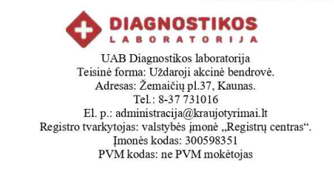
Marijampolės savivaldybės administracijai

PASIŪLYMAS

DĖL LABORATORINIŲ TYRIMŲ ATLIKIMO PASLAUGŲ PIRKIMO
<...>

    - INFORMACIJA APIE TIEKĖJĄ (TIEKĖJŲ GRUPĖS NARIUS)
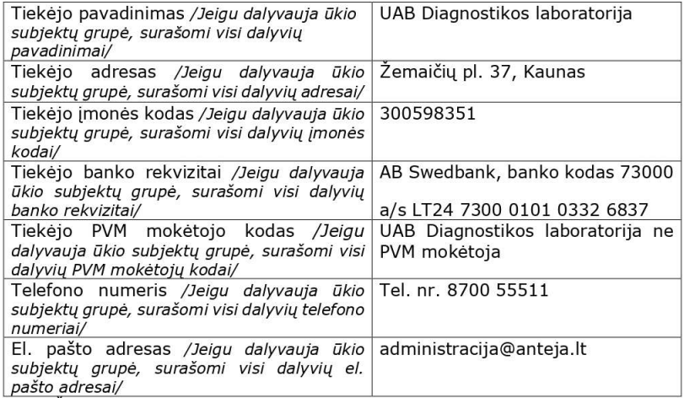
Šiuo pasiūlymu pažymime, kad sutinkame su visomis pirkimo sąlygomis, nustatytomis:

- skelbime, paskelbtame Lietuvos Respublikos viešųjų pirkimų įstatymo nustatyta tvarka;
- kituose pirkimo dokumentuose (jų paaiškinimuose, papildymuose).
Taip pat patvirtiname, kad visa Mūsų pasiūlyme pateikta informacija yra teisinga ir kad Mes nenuslėpėme jokios informacijos, kurią buvo prašoma pateikti pirkimo dokumentuose.
Suprantame, kad išaiškėjus aukščiau nurodytoms aplinkybėms būsime pašalinti iš šio pirkimo ir mūsų pateiktas pasiūlymas bus atmestas.
Pasirašydamas kvalifikuotu elektroniniu parašu CVP IS priemonėmis pateiktą pasiūlymą patvirtinu, kad dokumentų skaitmeninės kopijos ir elektroninėmis priemonėmis pateikti duomenys yra tikri.

    - PASIŪLYMO KAINA

Išnagrinėję pirkimo dokumentus, siūlome šias paslaugas:
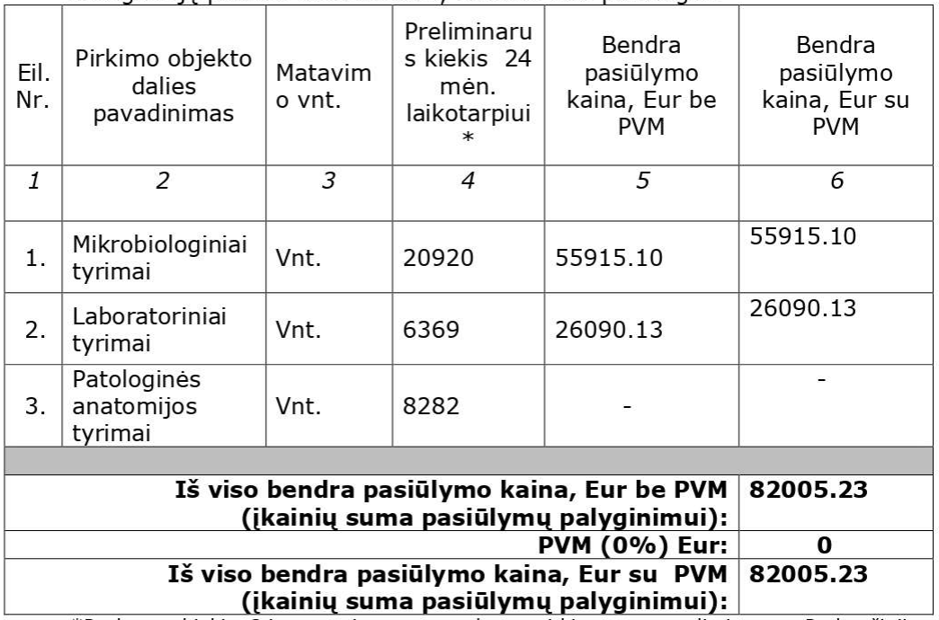
*Paslaugų kiekis 24 mėnesiams nurodytas pirkime yra preliminarus, Perkančioji organizacija neįsipareigoja nupirkti viso preliminaraus Paslaugų kiekio.
**Į šią sumą įeina visos išlaidos ir visi mokesčiai. Siūlomos paslaugos visiškai atitinka pirkimo dokumentuose nurodytus reikalavimus.

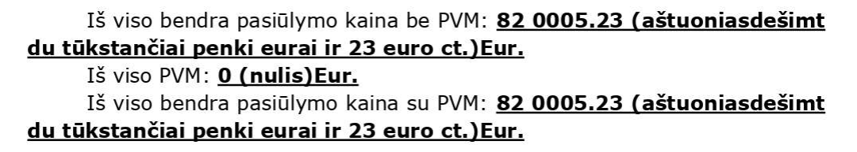

Pastaba:
- kartu su pasiūlymu pateikiama užpildyta Pirkimo sąlygų 7 priede pateikta Laboratorinių tyrimų atlikimo paslaugų įkainių lentelė
- kainos/įkainiai pasiūlyme nurodomos, paliekant du skaitmenis po kablelio
- bendra kaina turi atitikti pateiktų jos sudėtinių dalių sumą
- tais atvejais, kai pagal galiojančius teisės aktus teikėjui nereikia mokėti PVM, jis atitinkamų skilčių nepildo ir nurodo priežastis, dėl kurių PVM nemoka:
- Jeigu pateikta informacija skaičiais ir žodžiais nesutampa, laikoma, kad teisinga informacija yra ta, kuri pateikta žodžiais
Bendra pasiūlymo kaina bus naudojama tik pasiūlymų eilei sudaryti ir nugalėtojo nustatymui. Paslaugos bus perkamos pagal faktinį poreikį.
Teikdami šį pasiūlymą, mes patvirtiname, kad į mūsų siūlomą kainą įskaičiuotos visos paslaugų atlikimo išlaidos ir visi mokesčiai, ir kad mes prisiimame riziką už visas išlaidas, kurias, teikdami pasiūlymą ir laikydamiesi Perkančiosios organizacijos reikalavimų, privalėjome įskaičiuoti į pasiūlymo kainą.

Kartu su pasiūlymu pateikiami šie dokumentai (pasirašydamas pasiūlymą kvalifikuotu elektroniniu parašu patvirtinu, kad dokumentų skaitmeninės kopijos yra tikros):
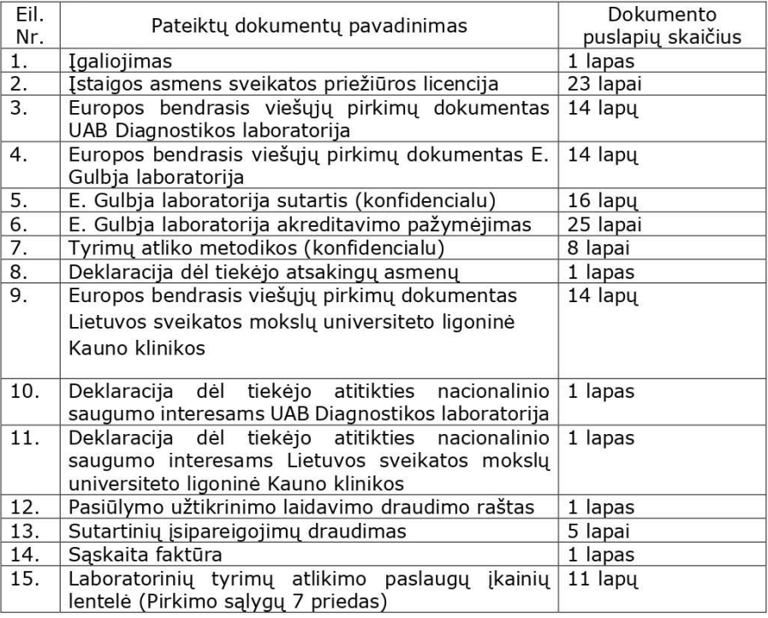
    - INFORMACIJA APIE ŪKIO SUBJEKTUS IR SUBTIEKĖJUS

Tiekėjas pasiūlyme privalo išviešinti ūkio subjektus, kurių pajėgumais remiasi, taip pat nurodyti ir žinomus subtiekėjus.

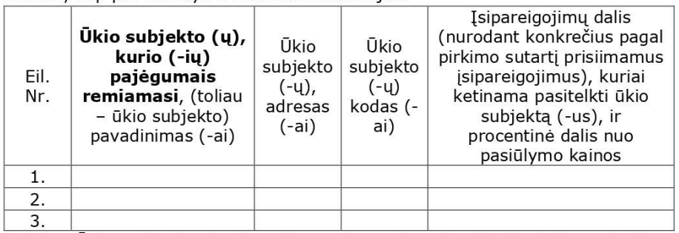
Pastaba: Ūkio subjektas, kurio pajėgumais remiamasi – tiekėjo pirkimo sutarties vykdymui pasitelkiamas trečiasis asmuo, kurio kvalifikacija tiekėjas remiasi, kad atitiktų kvalifikacijos reikalavimus.

Eil. Nr. | Subtiekėjo (-ų) pavadinimas (-ai) | Subtiekėjo (-ų) adresas (-ai) | Subtiekėjo (-ų) kodas (-ai) | Įsipareigojimų dalis (nurodant konkrečius pagal pirkimo sutartį prisiimamus įsipareigojimus), kuriai ketinama pasitelkti subtiekėją (-us) ir procentinė dalis nuo pasiūlymo kainos
1. | Lietuvos sveikatos mokslų universiteto ligoninė Kauno klinikos | Eivenių g. 2, 50161 Kaunas | 135163499 | 1.17 Tepinėlio nuo tonzilių pasėlis; 1.25 Skreplių pasėlis dėl TM; 1.26 Skreplių pasėlis dėl TM į Bactec terpę; 1.27 Šlapimo pasėlis dėl TM; 1.28 TM ant Bactec terpės (pleuros skystis); 1.29 Likvoro pasėlis dėl TM; 1.30 Likvoro pasėlis dėl TM Bactec terpėje; 1.31 RAB mikroskopija; 1.57 Aerobinių gramteigiamų lazdelių identifikavimas iki genties; 1.58 Aerobinių gramteigiamų lazdelių identifikavimas iki rūšies.  4,71%
2. | E. Galbja laboratorija | Brivibas gatve 366, Riga LV-1006, Latvija | 42803008077 | Hepatito B viruso antikunų IgM nustatymas(Anti-HBcor IgM); HSV II tipo virusas IgM (herpes simplex) likvore; Anti-Echinococcus granulosus; Anti-Echinococcus multilocularis; Anti-Francisela tularensis antikūniai IgG; Anti-Brucella spp. antikūniai IgG; Anti-Brucella spp. antikūniai IgM; Legionella pneumophila nustatymas šlapime; Leptospira spp. Nustatymas; Karbamazepino koncentracijos nustatyma; LE ląstelių tyrimas kraujo tepinėlyje; Kraujo parazitų tyrimas kraujo tepinėlyje; Šlapimo takų akmens cheminės sudėties nustatymas; Prostatos sekreto mikroskopinis tyrimas; Spermos mikroskopinis tyrimas; Zimnickio mėginys; Fruktozamino kiekio kraujyje nustatymas; Osmoliališkumo (apskaičiavimo metodu) nustatymas; Vario kocentracijos šlapime nustatymas; Rūgščios fosfatazės kiekio nustatymas; Etanolio koncentracijos nustatymas; Augimo hormono (HGH) kiekio nustatymas; Cirkuliuojančių imuninių kompleksų kiekio nustatymas; Neutrofilų nitromėlio tetrazolio mėginys; Neutrofilų fagocitinis aktyvumas; Sulfitų šlapime nustatymas; Fenilpirovynuogių rūgštis šlapime; Ksantureno rūgštis šlapime; Homogentizino rūgštis šlapime; Redukuojančios medžiagos šlapime; Homocistinas / cistinas šlapime; Fruktozė šlapime; Galaktozė šlapime; Metilmalono rūgštis šlapime; Prolinas šlapime; Žmogaus leukocitų I klasės antigeno nustatymas ŽLA B27 nustatymas; Elektrolitų koncentracijos prakaite nustatymas.
Pastaba: Subtiekėjas – tiekėjo pirkimo sutarties vykdymui pasitelkiamas trečiasis asmuo, kurio kvalifikacija tiekėjas nesiremia, kad atitiktų kvalifikacijos reikalavimus. Privaloma pildyti, jei pasiūlymo pateikimo dieną subtiekėjai yra žinomi.
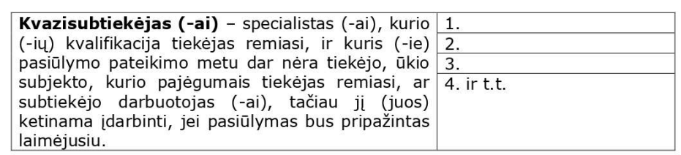

Pasiūlymas galioja iki termino, nurodyto pirkimo dokumentuose.
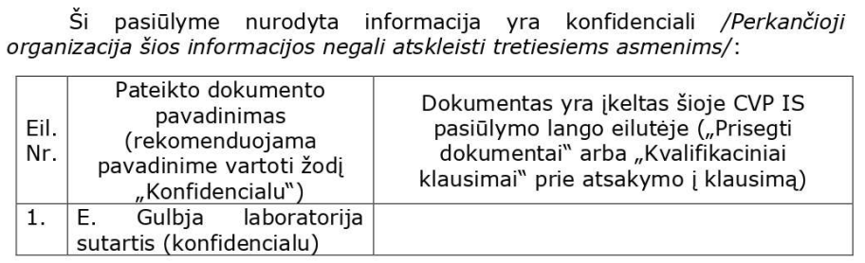
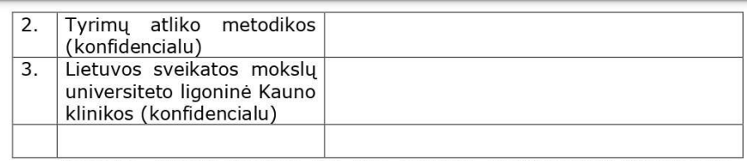
Pastaba. Pildyti tuomet, jei bus pateikta konfidenciali informacija. Tiekėjas negali nurodyti, kad konfidenciali yra pasiūlymo kaina arba, kad visas pasiūlymas yra konfidencialus. Tiekėjui nenurodžius, kokia informacija yra konfidenciali, laikoma, kad konfidencialios informacijos pasiūlyme nėra.
Atkreipiame dėmesį, kad vadovaujantis Lietuvos Respublikos viešųjų pirkimų įstatymo 86 str. 9 dalimi, perkančioji organizacija laimėjusio dalyvio pasiūlymą ir kitus pasiūlyme išvardytus dokumentus, sudarytą pirkimo sutartį ir pirkimo sutarties pakeitimus, išskyrus informaciją, kurios atskleidimas prieštarautų informacijos ir duomenų apsaugą reguliuojantiems teisės aktams arba visuomenės interesams, pažeistų teisėtus konkretaus tiekėjo komercinius interesus arba turėtų neigiamą poveikį tiekėjų konkurencijai, ne vėliau kaip per 15 dienų nuo pirkimo sutarties sudarymo ar jų pakeitimo, bet ne vėliau kaip iki pirmojo mokėjimo pagal jį pradžios Viešųjų pirkimų tarnybos nustatyta tvarka turi paskelbti turi paskelbti Centrinėje viešųjų pirkimų informacinėje sistemoje. Todėl prašome aiškiai nurodyti su pasiūlymu pateiktų dokumentų konfidencialumą.
Pasiūlymo dalis, kurios dalyvis nenurodė kaip konfidencialios, bus viešinama Viešųjų pirkimų tarnybos direktoriaus 2017 m. birželio 19 d. įsakyme Nr. 1S-91 nustatyta tvarka.

Sutarties priedas Nr. 3

LABORATORINIŲ TYRIMŲ ATLIKIMO PASLAUGŲ ĮKAINIŲ LENTELĖ
Pirkimo objeko dalis | Paslaugos pavadinimas ir techniniai reikalavimai | Poreikis 24 mėn | Vnt. įkainis EUR be PVM | Vnt. įkainis EUR su PVM | Bendra įkainių suma Eur be PVM | Bendra įkainių suma Eur su PVM | Pastabos
1. | Mikrobiologiniai tyrimai. Ėminius surenka ir juos transportuoja paslaugą teikianti įstaiga, kuri taip pat atsako už tinkamas transportavimo sąlygas. Paslaugos teikėjas aprūpina įranga, būtina surinktų ėminių kokybiškam saugojimui. Taip pat užtikrina šios įrangos techninę priežiūrą pagal galiojančius teisės aktus. Ėminiai surenkami kasdien. Į tyrimo kainą turi būti įskaičiuotos reikalingos terpės ir/ar kitos būtinosios priemonės pagal teikėjo naudojamas technologijas, kad būtų užtikrintas ėminių kokybiškas paėmimas, saugojimas ir transportavimas. Tyrimų rezultatų protokolai pateikiami perkančiosios organizacijos elektroninėje sistemoje. Suteikiama galimybė konsultuotis su mikrobiologu ir/ar su laboratorijos gydytoju dėl tyrimo rezultatų vertinimo ir interpretavimo. Įstaiga privalo teikti ataskaitas kiekvieno mėnesio pabaigoje (kartu su sąskaita) ir vieną bendrą ataskaitą sutartinio periodo pabaigoje. Ataskaita privalo apimti visas sutartinio objekto dalis, užsakovui pageidaujant privalu pateikti ir ataskaitas su pacientų identifikacija. Visos šios pirkimo dalies paslaugos perkamos iš vieno tiekėjo.
1.1 | Skreplių pasėlis | 50 | 2,75 | - | 137,50 | -
1.2 | Bronchų išplovų pasėlis | 150 | 2,75 | - | 412,50 | -
1.3 | Šlapimo pasėlis | 3000 | 1,88 | - | 5640,00 | -
1.4 | Išmatų diagnostinis pasėlis | 500 | 2,55 | - | 1275,00 | -
1.5 | Išmatų profilaktinis pasėlis | 50 | 1,25 | - | 62,50 | -
1.6 | Sterilių organizmo skysčių pasėlis | 100 | 5,88 | - | 588,00 | -
1.7 | Kraujo pasėlis automatizuotu būdu vaikams iki 5 metų | 50 | 8,80 | - | 440,00 | - | Pridėti metodikas koks ėminių skaičius rekomenduojamas kokybiškam tyrimui atlikti. Į kainą įskaičiuoti visas terpes pagal nurodomas rekomendacijas.
1.8 | Kraujo pasėlis automatizuotu būdu aerobams ir anaerobams | 750 | 8,88 | - | 6660,00 | -
1.9 | Pūlingų eksudatų pasėlis | 500 | 3,00 | - | 1500,00 | -
1.10 | Įvairios patologinės medžiagos pasėlis grybams | 30 | 1,12 | - | 33,60 | -
1.11 | Pasėlis nuo intraveninio kateterio | 30 | 2,50 | - | 75,00 | -
1.12 | Tepinėlio iš akies pasėlis | 30 | 3,50 | - | 105,00 | -
1.13 | Tepinėlio iš ausies pasėlis | 250 | 2,25 | - | 562,50 | -
1.14 | Tepinėlio iš gerklės pasėlis | 20 | 2,99 | - | 59,80 | -
1.15 | Tepinėlio iš nosies pasėlis dėl S. aureus | 100 | 2,09 | - | 209,00 | -
1.16 | Tepinėlio iš nosiaryklės pasėlis | 150 | 2,09 | - | 313,50 | -
1.17 | Tepinėlio nuo tonzilių pasėlis | 400 | 1,95 | - | 780,00 | -
1.18 | Tepinėlio iš žaizdos pasėlis | 150 | 2,49 | - | 373,50 | -
1.19 | Tepinėlio iš genitalijų pasėlis | 400 | 2,09 | - | 836,00 | -
1.20 | Prostatos sekereto pasėlis | 30 | 2,09 | - | 62,70 | -
1.21 | Tulžies pasėlis | 50 | 2,15 | - | 107,50 | -
1.22 | Clostridium difficile toksino nustatymas išmatose | 800 | 5,99 | - | 4792,00 | -
1.23 | Veido daubų išskyrų pasėlis | 100 | 2,09 | - | 209,00 | -
1.24 | Stubuto smegenų skysčio pasėlis | 30 | 5,00 | - | 150,00 | -
1.25 | Skreplių pasėlis dėl TM | 20 | 9,99 | - | 199,80 | -
1.26 | Skreplių pasėlis dėl TM į Bactec terpę | 20 | 19,99 | - | 399,80 | -
1.27 | Šlapimo pasėlis dėl TM | 20 | 7,99 | - | 159,80 | -
1.28 | TM ant Bactec terpės (pleuros skystis) | 20 | 9,99 | - | 199,80 | -
1.29 | Likvoro pasėlis dėl TM | 20 | 7,99 | - | 159,80 | -
1.30 | Likvoro pasėlis dėl TM Bactec terpėje | 20 | 9,99 | - | 199,80 | -
1.31 | RAB mikroskopija | 20 | 5,55 | - | 111,00 | -
1.32 | Antibiotikograma 12 diskų | 2000 | 2,66 | - | 5320,00 | -
1.33 | Antibiotikograma 6 diskai | 5000 | 2,00 | - | 10000,00 | -
1.34 | Antibakterinio vaisto MIK (mg/ml) nustatymas E-testų metodika (viena bakterija - vienas vaistas) | 50 | 2,66 | - | 133,00 | -
1.35 | Tepinėlio, dažyto Gramo būdu, mikroskopija | 50 | 1,00 | - | 50,00 | -
1.36 | Mielių jautrumo priešgrybeliniams preparatams nustatymas | 300 | 5,00 | - | 1500,00 | -
1.37 | Pseudomonų ir kt. biochemiškai neaktyvių lazdelių identifikavimas iki genties | 300 | 0,12 | - | 36,00 | -
1.38 | Anarobų identifikavimas iki genties | 100 | 5,00 | - | 500,00 | -
1.39 | Candida genties grybų nustatymas auginant ant chromogeninio agaro | 150 | 0,90 | - | 135,00 | -
1.40 | Enterobakterijų identifikavimas iki genties | 30 | 0,12 | - | 3,60 | -
1.41 | Enterobakterijų identifikavimas iki rūšies | 2000 | 2,69 | - | 5380,00 | -
1.42 | Hemofilų identifikavimas iki genties | 30 | 0,12 | - | 3,60 | -
1.43 | Jersinijų identifikavimas iki rūšies | 20 | 2,69 | - | 53,80 | -
1.44 | Kampilobakterijų identifikavimas | 50 | 2,69 | - | 134,50 | -
1.45 | Pseudomonų ir kt. biochemiškai neaktyvių lazdelių identifikavimas iki rūšies. | 200 | 1,99 | - | 398,00 | -
1.46 | Salmonella identifikavimas iki genties | 150 | 0,12 | - | 18,00 | -
1.47 | Salmonella identifikavimas iki rūšies | 150 | 1,98 | - | 297,00 | -
1.48 | Staphylococcus aureus identifikavimas | 700 | 1,98 | - | 1386,00 | -
1.49 | Hemolitinių streptokokų identifikavimas | 300 | 1,98 | - | 594,00 | -
1.50 | Streptococcus pneumoniae identifikavimas | 50 | 2,69 | - | 134,50 | -
1.51 | Enterococcus identifikavimas iki genties | 100 | 0,12 | - | 12,00 | -
1.52 | Enterococcus identifikavimas iki rūšies | 300 | 2,69 | - | 807,00 | -
1.53 | Meningokokų ir gonokokų identifikavimas | 30 | 1,99 | - | 59,70 | -
1.54 | Anarobų identifikavimas iki rūšies | 300 | 5,00 | - | 1500,00 | -
1.55 | Hemofilų identifikavimas iki rūšies | 100 | 1,99 | - | 199,00 | -
1.56 | Anaerobinių gramteigiamų lazdelių identifikavimas | 200 | 0,12 | - | 24,00 | -
1.57 | Aerobinių gramteigiamų lazdelių identifikavimas iki genties | 200 | 0,12 | - | 24,00 | -
1.58 | Aerobinių gramteigiamų lazdelių identifikavimas iki rūšies | 200 | 1,99 | - | 398,00 | -
Bendra 1 pirkimo dalies kaina |  |  |  |  | 55915,10

